Relación de esquemas bursátiles y de coberturas financieras

Este Tribunal de Conciliación y Arbitraje no cuenta con registros de relaciones de esquemas bursátiles
y/o de coberturas financieras.

Información adicional que dispongan otras leyes

Este Tribunal de Conciliación y Arbitraje no cuenta con Información adicional.

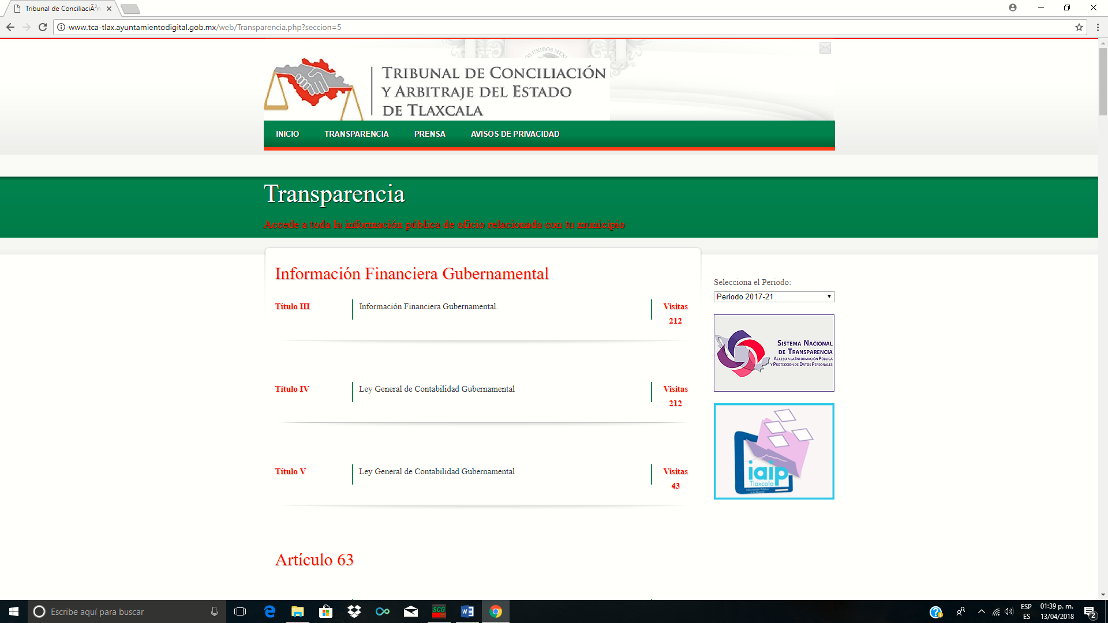
Liga de Transparencia
http://www.tca-tlax.ayuntamientodigital.gob.mx/web/Transparencia.php?seccion=5

